Comunicato stampa

Riferimento | STIEBEL ELTRON |  | Data | 31 luglio 2026
Telefono | 056 464 05 00 |  | e-mail | presse@stiebel-eltron.ch

Previsioni per il 2021: come gli svizzeri genereranno il loro calore per riscaldamento in futuro

Il 77 per cento degli svizzeri vuole produrre calore in futuro utilizzando energie rinnovabili per raggiungere gli obiettivi di protezione del clima. Tuttavia, secondo l'Ufficio federale dell'energia, nei mesi invernali la Svizzera è ancora fortemente dipendente dagli impianti di riscaldamento a combustibili fossili. Per generare il calore negli edifici in modo ecologico è possibile passare alla tecnologia del riscaldamento con alimentazione elettrica. A questo scopo le abitazioni private possono produrre energia perfino in proprio.

Secondo i dati più recenti, il 22 per cento di tutte le emissioni di CO₂ dipendenti dalla produzione di energia in Svizzera sono causate dalle abitazioni private. I gas serra dannosi per il clima sono prodotti principalmente dal riscaldamento e dalla preparazione di acqua calda con impianti che bruciano combustibili fossili, come petrolio e gas.

Porre fine alla dipendenza della Svizzera dal petrolio e dal gas

«Con i riscaldamenti a pompe di calore ad alimentazione elettrica sussiste per la Svizzera la concreta opportunità di porre fine alla dipendenza dai combustibili dannosi per il clima anche nei mesi invernali», afferma Patrick Drack, direttore di Stiebel Eltron Svizzera. «La tecnologia delle pompe di calore sfrutta l’energia proveniente dall'acqua freatica, dalla terra o dall'aria ambiente, convertendola in calore secondo il “principio inverso a quello del frigorifero”. Il riscaldamento a pompe di calore è alimentato con corrente elettrica, tre quarti della quale è in Svizzera già prodotta con energie rinnovabili.»

Inoltre le abitazioni private possono produrre la propria elettricità con un impianto fotovoltaico sul tetto. In combinazione con il riscaldamento a pompe di calore, l'energia per un edificio può quindi essere ottenuta al 100% da fonti rinnovabili.

La tecnologia di riscaldamento ecologico protegge l'ambiente e i bilanci delle famiglie

«Il passaggio alla tecnologia di riscaldamento ecologico è utile e viene sostenuto finanziariamente dai Cantoni», dice Drack. «La tecnologia dei sistemi di riscaldamento con energie rinnovabili offre oggi una vasta gamma di possibilità. I nostri esperti verificano la fattibilità tecnica in loco e valutano approssimativamente i costi, supportando i proprietari di casa nella scelta dell'opzione migliore.»

Trovate qui una panoramica dei diversi programmi di incentivazione federali, cantonali e comunali: https://www.stiebel-eltron.ch/it/pagina-iniziale/prodotti-e-soluzioni/informazione-pianificazione/sovvenzioni.html

Su Stiebel Eltron

STIEBEL ELTRON è un’azienda a conduzione familiare orientata all’innovazione, che promuove soluzioni originali nei settori acqua calda, calore, aerazione e raffreddamento. Come fornitore di tecnica domestica e di sistema persegue la realizzazione di tecnologia ecologica, efficiente e confortevole. Con circa 3700 collaboratori in tutto il mondo, il gruppo, con sede principale a Holzminden in Germania, sfrutta in modo coerente il proprio know how dalla progettazione del prodotto fino alla fabbricazione. La filiale svizzera di Stiebel Eltron AG è uno dei distributori leader di prodotti nel settore energie rinnovabili. Fu fondata nel 1978 ed è da anni una delle società affiliate di maggior successo del gruppo.

Didascalie:

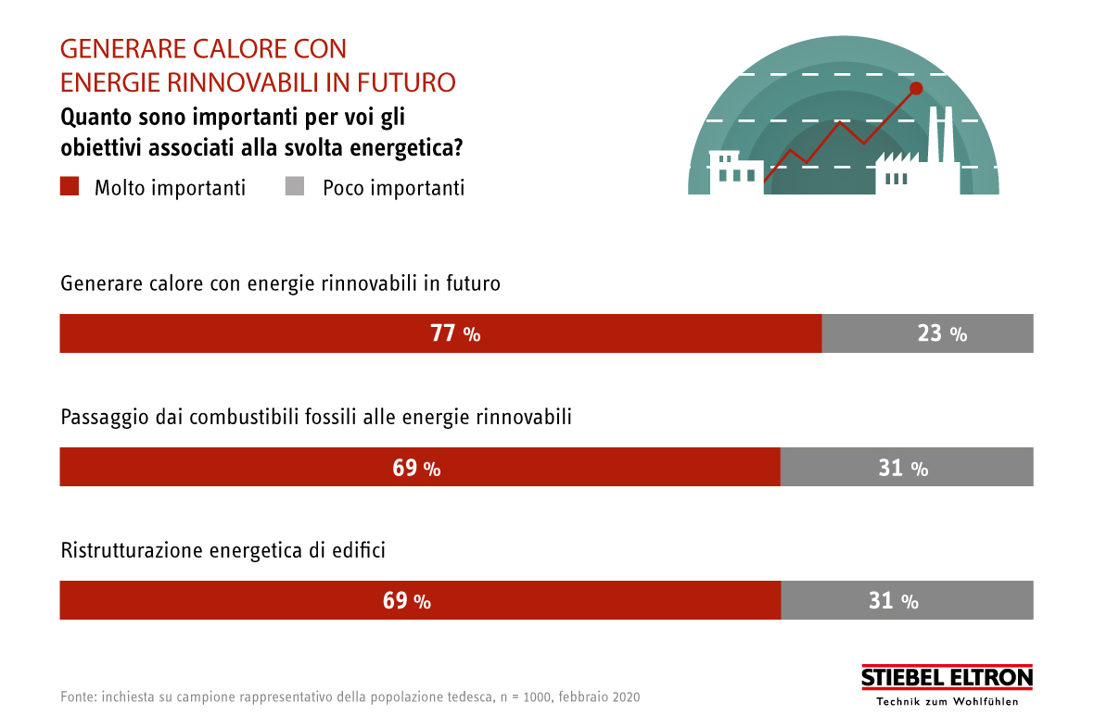

Figura 1: Il 77% degli svizzeri vuole generare calore con energie rinnovabili in futuro

